iCooler-1004/2004/3004 低温冷却液循环泵：
iCooler 4升低温冷却液循环泵是实验室的基础型恒温设备,为实验室提供了经济环保的小型冷却解决方案。紧凑的icooler 4升系列可以非常理想第放置在通风橱中和桌面上使用，冷却循环泵配置有两种，一种压力/吸力=0.2/0.1bar,一种压力/吸力=0.3/0.2bar, 流量可达22L/min。另外，由于该机型采用了比例制冷技术，在温度范围的选择上也非常的宽，低温可精准达到-30℃。比例制冷技术在温度降到设定点后会自动调节输出冷量到最低，最大限度的节省能源。
- 产品特点:
- 防水键盘设计，高亮LED 显示屏；
- 体积小，可直接放在桌面上和通风柜中使用；
- 环保制冷剂，无毒物污染；
- 方便注液和排液；
- 保护功能多，可高压保护和过流保护
- 泵压力和流量自动适应外负载，有效的保护了外部设备特别是玻璃件的破损
- 报警时灯光和声音同时提醒，各种报警代码直接显示，可直接确定错误点
- 温度设置自动保存
- 先进的比例制冷控制技术，温度稳定性好；
- 机器最高温度和最低温度设置可限定
- 蜂鸣器可设置无声或者有声
- 多种操作模式可选
- 模式1：当设备运行中电源断开，下次上电设备处于正常停止状态，设定值可以更改。
- 模式2：当设备运行中电源断开，下次上电设备将自动运行，设定值可以更改。
- 模式3：当设备运行中电源断开，下次上电设备将自动运行，设定值不能更改。
- Pt100温度传感器，可进行单点和两点温度校准
- 制冷功能和循环功能可独立单独控制，也可同时控制
- 设备序列号可通过软件可查
- 免维护压力/ 吸力泵，耐纤维和金属颗粒物质，寿命长；
- 直观的液位视窗，方便用户观察液位；
- 水箱设置保护溢流口；
- 多种通讯接口可配置(RS232/USB)可直接连接电脑，实现在线监测；
- 外部温度控制接口可进行外部物料温度控制；
- 可配置加热器，实现高温循环

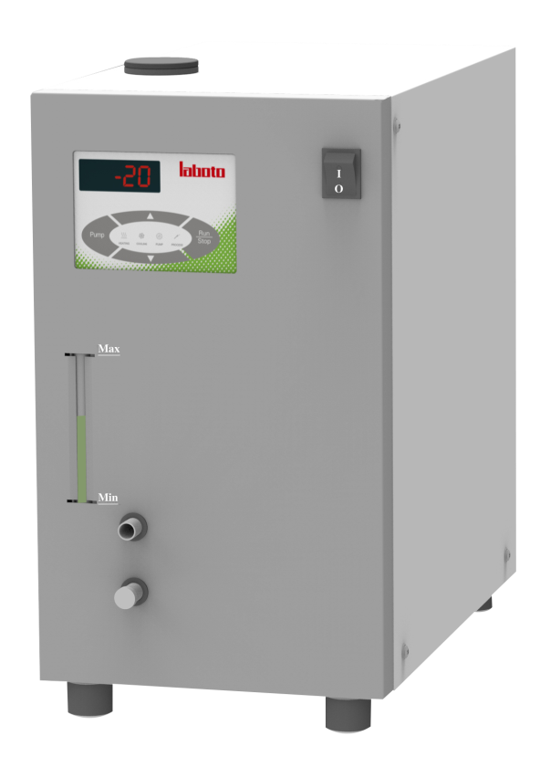
产品主要技术参数
产品型号 | [-] | iCooler-1004 | iCooler-2004 | iCooler-3004
工作温度范围 | [°C] | -10...40 | -20...40 | -30...40
温度稳定性 | [±K] | ±0.3 | ±0.3 | ±0.3
温度显示 | [-] | LED | LED | LED
显示精度 | [°C] | 0.1 | 0.1 | 0.1
温度控制方式 | [-] | 智能PID | 智能PID | 智能PID
控制温度传感器 | [-] | PT 100 | PT 100 | PT 100
加热功率 | [W] | / | / | /
制冷量(10°C) | [W] | 300 | 450 | 450
泵类型 | [-] | 压力/吸力泵 | 压力/吸力泵 | 压力/吸力泵
泵最大压力 | [bar] | 0.2 | 0.2 | 0.2
泵最大吸力 | [bar] | 0.1 | 0.1 | 0.1
泵最大流量 | [L/min] | 12 | 12 | 12
泵连接接口 | [mm] | ID=8 | ID=8 | ID=8
水槽容积 | [L] | 4 | 4 | 4
外形尺寸(WxDxH) | [mm] | 235X400X410 | 235X400X410 | 235X400X410
仪器固定方式 | [-] | 台式 | 台式 | 台式
允许连续运转 | [%] | 100 | 100 | 100
允许环境温度 | [°C] | 5..32 | 5..32 | 5..32
允许相对湿度 | [%] | 80 | 80 | 80
电源电压/频率 | [V/Hz] | 220V/50Hz

